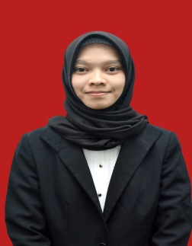
BIODATA MAHASISWA
- IDENTITAS DIRI
Nama : Nur Alfina
NPM : 182114096
Tempat/ Tgl. Lahir : Glumpang Sulu Barat, 24 Agustus 1997
Jenis Kelamin : Perempuan
Agama : Islam
Status : Belum Menikah
Anak Ke : 4 dari 4 bersaudara
Alamat : Glumpang Sulu Barat. Kec, Dewantara
Kab. Aceh Utara
No. Telp/HP : 085261446206

- ORANG TUA
Nama (Ayah) : M. Yusuf (ALM)
Pekerjaan : -
Nama (Ibu) : Nurmiati
Pekerjaan : Ibu Rumah Tangga

- PENDIDIKAN
SD : SD 7 Dewantara
MTSs : MTSs Syamsuddhuha
MAs : MAs Syamsuddhuha
DIPLOMA (D – III) : Poltekkes Kemenkes Aceh RI
S-1 : Universitas Muslim Nusantara Al-
Washliyah Medan
Judul Skripsi : Formulasi Sediaan Mouthwash Sari Batang Kecombrang (Etlingera elatior (Jack) R.M.Sm) Dan Uji Antibakteri Terhadap Bakteri Streptococcus mutans) Dan Spesimen Saliva
Dosen Pembimbing I : Dr. apt. Cut Fatimah, M.Si.
Dosen Pembimbing II : Melati Yulia Kusumastuti, S.Farm., M.Sc
Indeks Kumulatif : 3,26

Medan, Juli 2020
Hormat Saya

Nur Alfina, S.Farm

